**家族間**

**マニュアルアプリ**

**「famiLink」**

**要件定義書**

チーム名：C2

日付 第１版　６月４日

改訂履歴

|  |  |  |  |
| --- | --- | --- | --- |
| 版数 | 日付 | 担当者名 | 備考 |
| 1 | 6/4 | 増田 | 新規作成 |
| 2 | 6/5 | 大戸 | 改訂 |
| 3 |  |  |  |
| 4 |  |  |  |
| 5 |  |  |  |
| 6 |  |  |  |
| 7 |  |  |  |

# 概要

以下に、家族間マニュアルアプリ「famiLink」（以下、本システム）開発に関する概要を示す。

## システム開発の背景

本システムは共働きの家庭での共通認識を図るアプリである。共働き家庭では家事の役割分担は重要である。しかしながら、やりたいけどやり方がわからない、やったはいいものの掃除の方法や食器の片付け方などが求めている質と異なりけんかになることがある。

そうした結果、やる気がなくなり協力しなくなることに繋がりかねない。こうした事例は家庭内で共通認識をうまく図れていないことに起因している。

したがって、家庭内での役割分担のためには、やることやルールの共有が必要である。

## システムの目的

本アプリの目的は、家庭内での共通認識を図ることである。

従来のように口頭やLINEでのコミュニケーションでは流れてしまっていた伝達を文書化し、家庭内での決まり事、やるべきことを一括管理する。

強みとしては、選択式で簡単なマニュアル作成、マニュアルとタスクを一元管理できる点がある。

最終的にはこのアプリによって良好な家庭環境を実現することを理想としている。

## ターゲット

・共働きの夫婦

・小学生以下の子供がいる共働きの家庭

・シェアハウスの住人

## システムの全体像、開発方針

本システムは、Webサーバ１台とデータベースサーバ１台で構成するWebアプリケーションである。

ユーザーはWebサーバにhttpまたはhttpsでアクセスすることにより、家庭内マニュアルを管理することが可能である。初回利用時はメールアドレスを利用し、ユーザー登録を行う。

開発言語・アーキテクチャはJavaのServlet＋jspを利用し、その他、JavaScriptを利用する。

データベースはH2データベースを利用する。

本システムは、自宅でPCから閲覧するケースと、外出中にスマートフォンから閲覧するケースを想定する。このとき、URLを分けるのではなく、レスポンシブデザインにて対応する。

# システム要件

以下に、本システムの要件を示す。

## 機能要件

### 機能概要

本システムは、以下のように大きく４つの機能を持つ。

・ユーザー登録

・アカウント管理

・マニュアル

・タスクマネジメント

（・カレンダー機能）

それぞれの機能についての概要は以下の通り。

1. ユーザー登録

利用者がユーザー登録を行う機能である。

基本的な流れは、利用者がメールアドレス、ユーザーIDを入力し、登録を行う。その際、本システムより入力されたメールアドレス宛に、確認メールを送信する。

利用者は、受け取ったメールに記載されたURLにアクセスし、パスワードを設定して登録を完了する。

1. アカウント管理

ニックネーム、パスワード、IDなどのアカウント情報が変更できる。

1. グループ機能

複数のアカウントをグループ化するための機能。

グループを作成しないと各機能は使えない。

グループの参加には招待が必要、グループを抜けることもできる。

最初は、グループ作成者のみが編集者権限を持っている。

グループ内の編集者権限をもつ誰かが、任意のメンバーに対して編集者権限の付与を行う。

1. マニュアル

利用者が家庭内での決まり事を設定、管理するための機能である。

画面にいくとマニュアルが一覧表示されている。

画像も入れられるようにする。

検索キーワード（項目）を設定できるようにする。

任意のマニュアルを選択すると詳細が表示される。

マニュアルはユーザー自身が新規作成、更新、削除をすることができる。

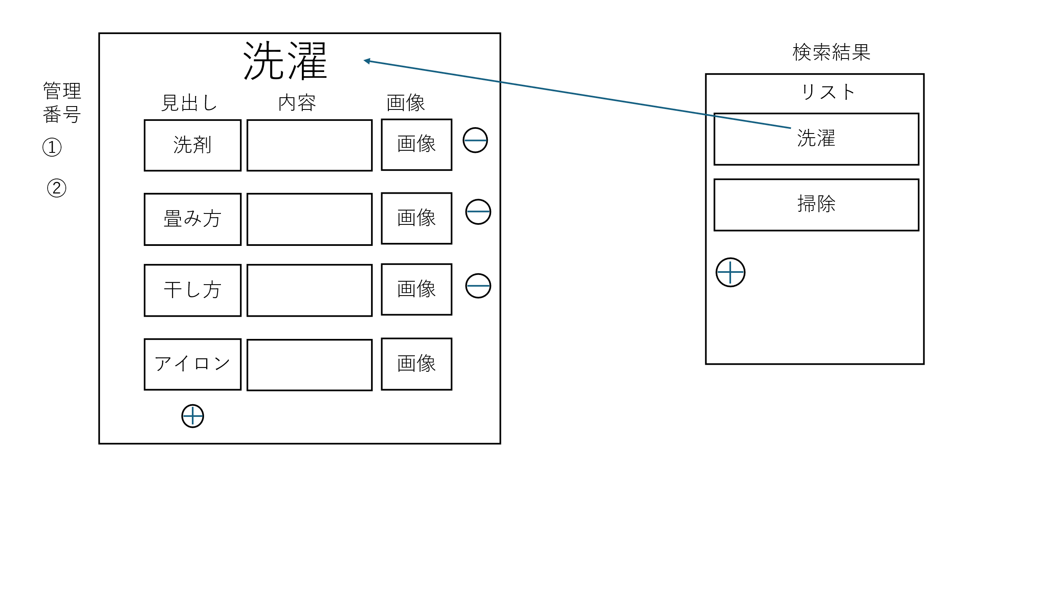以下イメージ

1. タスクマネジメント

(Todo・予定管理機能)

利用者のTodoと予定を表示・管理するための機能である。

Todo・予定の一覧が表示され、新規でタスクを登録できる。

またそれぞれのタスクを選択すると更新、削除ができる。

タスク完了時のチェック機能がついている。

(リマインド機能もついている。かも)

編集者権限がなければ、Todo・予定の登録、更新、削除ができない。

タスクの登録者が自動表示されるようにする。

誰宛のタスクなのかを選択できるようにする。（fromは自動、toは選択）

### 機能詳細

以下に、機能の詳細を示す。

機能詳細を記述する機能の一覧は以下の通り。

|  |  |  |
| --- | --- | --- |
| 大項目 | 機能名 | 備考 |
| ユーザー登録 | 情報登録 |  |
|  | 確認メール送信 |  |
|  | パスワード登録 |  |
|  | 完了メール送信 |  |
|  |  |  |
| グループ機能 | グループの作成、メンバーの更新 | 編集者権限の付与も可能 |
|  |  |  |
| アカウント管理 | プロフィール変更 | アイコンをつける（仮）  変更時に確認メールの送信（仮） |
|  |  |  |
| マニュアル | マニュアルの登録、更新、削除 | 閲覧モードでは不可 |
|  | マニュアルの検索 |  |
|  |  |  |
| タスクマネジメント | タスク、予定の表示 |  |
|  | チェック機能 |  |
|  | タスク、予定の登録 |  |
|  | タスク、予定の更新、削除 | 閲覧モードでは不可 |
|  |  |  |
|  |  |  |
|  |  |  |
|  |  |  |
|  |  |  |
|  |  |  |
|  |  |  |
|  |  |  |
|  |  |  |

1.ユーザー登録

1.1

|  |  |
| --- | --- |
| 機能名 | 情報登録 |
| 概要 | ユーザーの情報登録 |
| 処理内容 | 名前（ユーザーID）・メアドの登録  名前（ユーザーID）：String型　文字数20  メアド：mail型　文字数100 |
| 備考 |  |

1.2

|  |  |
| --- | --- |
| 機能名 | 確認メール送信 |
| 概要 | 新規登録者にメールを送信する。 |
| 処理内容 | 訪問者がユーザー登録を行う際、メールアドレスの存在確認のために登録したメールアドレスに自動メール送信を行う。また、そのままパスワード設定を促すためにメール内にURLを記載する。 |
| 備考 |  |

1.3

|  |  |
| --- | --- |
| 機能名 | パスワード登録 |
| 概要 | パスワードを登録する |
| 処理内容 | パスワード：String型　文字数8~20  二段階認証：String型　文字数20  ログイン用のパスワードに加え、必要であれば二段階認証用のパスワードを設定する。 |
| 備考 |  |

1.4

|  |  |
| --- | --- |
| 機能名 | 完了メール送信 |
| 概要 | 完了メールを送信する。 |
| 処理内容 | 登録が正常に完了したら、メールに登録完了メールを自動送信する。 |
| 備考 |  |

2. アカウント管理

2.1

|  |  |
| --- | --- |
| 機能名 | プロフィール変更 |
| 概要 | IDとパスワード、を変更する。 |
| 処理内容 | IDとパスワード、メールアドレスを変更する。 使われているIDは使えないようにする。  パスワード変更時は旧パスワードと新パスワードを打ち込む。 |
| 備考 | 新パスワードは２回打ち込む。(仮)  アイコンをつける（仮） |

3. グループ機能

3.1

|  |  |
| --- | --- |
| 機能名 | グループ機能（一覧） |
| 概要 | グループの作成、削除を行う。 |
| 処理内容 | グループの作成と切り替えが可能。  最初は、グループ作成者のみが編集者権限を持つ。 |
| 備考 |  |

3.2

|  |  |
| --- | --- |
| 機能名 | グループ機能（詳細） |
| 概要 | メンバーの更新を行う。 |
| 処理内容 | グループの招待により各機能が使えるようになる。  グループの脱退もできる。  最初は、グループ作成者のみが編集者権限を持つ。  編集者のみがメンバーに対しての編集者権限の付与を行う。  権限保持者はメンバーの追放も可能。 |
| 備考 |  |

4. マニュアル

4.1

|  |  |
| --- | --- |
| 機能名 | マニュアルの登録、更新、削除 |
| 概要 | マニュアルの設定をする。 |
| 処理内容 | マニュアルを作成する。  画像も入れられるようにする。  検索キーワード（項目）を設定できるようにする。 |
| 備考 |  |

4.2

|  |  |
| --- | --- |
| 機能名 | マニュアルの検索 |
| 概要 | マニュアルの検索をする。 |
| 処理内容 | 各マニュアル内で設定した検索キーワード（項目）で検索をかけ、検索結果としてそれに該当するマニュアルを表示する。 |
| 備考 |  |

5. タスクマネジメント

5.1

|  |  |
| --- | --- |
| 機能名 | タスク、予定の表示 |
| 概要 | 登録されているデータを表示する。 |
| 処理内容 | 登録されているデータを表示する。 編集モード時は各項目を押すとタスクの設定画面に移行する。  タスクから関連マニュアルに飛べるようにする。  登録用の＋ボタンを押すと登録画面に移る。 |
| 備考 |  |

5.2

|  |  |
| --- | --- |
| 機能名 | チェック機能 |
| 概要 | 終了したタスクに印をつける。 |
| 処理内容 | タスクの場合に利用可能。  終了したタスクにチェックを付ける。(仮) |
| 備考 |  |

5.3

|  |  |
| --- | --- |
| 機能名 | タスク、予定の登録 |
| 概要 | タスク、予定を登録する。 |
| 処理内容 | 日付、タイトル、内容、期限、from、to、マニュアル項目表示が存在する。  日付はDate型にて選択。  Fromは自動入力されている。  Toはグループ内のメンバーをプルダウンから選択。  マニュアルはプルダウンから選択。 |
| 備考 |  |

5.4

|  |  |
| --- | --- |
| 機能名 | タスクの更新、削除 |
| 概要 | タスクの設定を行う。 |
| 処理内容 | タスクの更新、削除を行う。 |
| 備考 | 閲覧モードでは不可 |

## 非機能要件

※今回はこれ以降は編集しません。

### 保守性

　（今回は割愛）

### 拡張性

　（今回は割愛）

### 移植性

　（今回は割愛）

### 性能目標

　（今回は割愛）

## セキュリティ要件

　（今回は割愛）

## 品質目標

　（今回は割愛）